**گزارش‌کار آزمایش شماره ۳ - آزمایشگاه فیزیک پایه ۲**

تهیه و تنظیم:

مبین خیبری ]۹۹۴۴۲۱۰۱۷[ (مهندسی کامپیوتر)

متین سجودی ]۱۴۰۱۴۴۲۱۰۲۵[ (مهندسی کامپیوتر)

این آزمایش در ساعت۰۹:۰۰ صبح روز سه شنبه، ۱۵ اسفند ۱۴۰۲ انجام شده.

**ابزار و وسایل مورد نیاز:**

* مقاومت‌های ۱۰۰، ۲۲۰ و ۳۳۰ اُهمی
* A.V.O متر
* منبع تغذیه
* سیم رابط

**هدف آزمایش:** بررسی و تحقیق قوانین اُهم و کیرشهف در مدارهای الکتریکی و اندازه‌گیری مقاومت درونی دستگاه‌های اندازه‌گیری (ولت‌متر)

**تئوری آزمایش:**

**بخش اول: قانون اُهم**

سال‌ها پیش، «گئورگ اهم» (Georg Ohm) به این واقعیت پی برد که جریان گذرنده از یک مقاومت خطی در دمای ثابت، متناسب با ولتاژ دو سر آن است و رابطه عکس با مقدار مقاومت دارد. رابطه بین ولتاژ، جریان و مقاومت اساس «قانون اهم» (Ohms Law) است که با رابطه زیر نشان داده می‌شود:

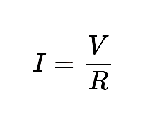

که در آن، V ولتاژ بر حسب ولت، I جریان برحسب آمپر و R‌ مقاومت بر حسب اهم است. قانون اهم کاربرد گسترده‌ای در فرمول‌ها و محاسبات الکترونیک دارد. به همین دلیل، فهم آن بسیار مهم است. با دانستن دو مقدار از سه کمیت ولتاژ، جریان و مقاومت می‌توانیم با کمک قانون اهم مقدار کمیت سوم را بیابیم.

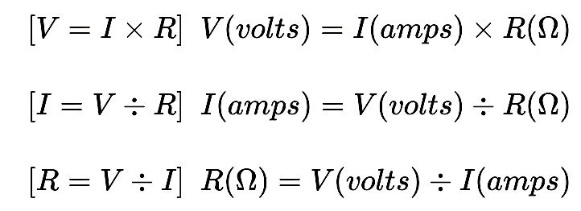

گاهی اوقات، یادآوری قانون اهم با استفاده از تصاویر آسان‌تر است. مثلث قانون اهم زیر را در نظر بگیرید که کمیت‌های I ،V و R در سه راس آن قرار دارند. ولتاژ در راس بالا و جریان و مقاومت در رئوس پایین قرار دارند. موقعیت هر کمیت در این تصویر، همان مقادیر رابطه قانون اهم را نشان می‌دهد.

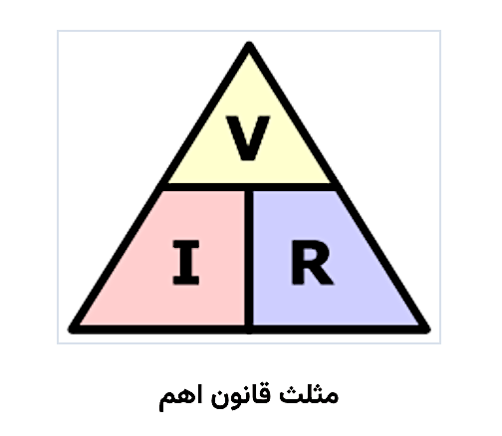

فرم‌های مختلف قانون اهم بالا را می‌توان با شکل‌های زیر نشان داد.

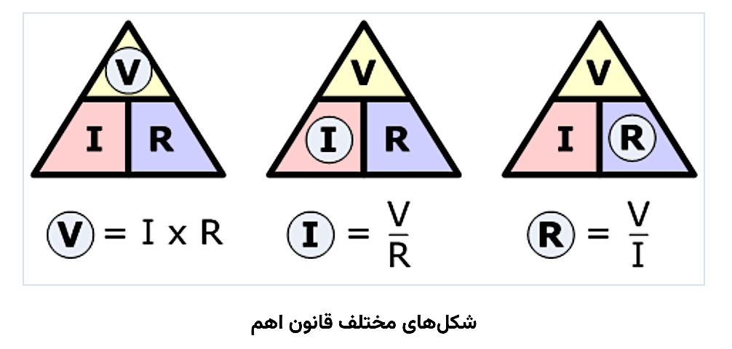

جریان گذرنده از هر قطعه یا عنصر الکتریکی که از «قانون اهم» پیروی می‌کند (مانند کابل‌ها و مقاومت‌ها که ماهیت «اهمی» دارند)، متناسب با ولتاژ دو سر آن است. همچنین، قطعاتی که چنین رابطه مستقمی بین جریان و ولتاژ آن‌ها برقرار نیست (مانند دیودها و ترانزیستورها)، «غیراهمی» نامیده می‌شوند.

**بخش دوم: قوانین KVL و KCL**

گاهی، استفاده از قانون اهم برای به دست آوردن ولتاژ و جریان مدارهای پیچیده، دشوار است. در نتیجه، برای انجام محاسبات مربوط به این مدارها به قوانینی نیاز داریم که بتوانیم بر اساس آن، معادلات مدار را به دست آوریم. قانون مداری کیرشهف، یکی از راه‌حل‌های مناسب برای این کار است.

در سال 1875، فیزیکدان آلمانی، «گوستاو کیرشهف»، دو قانون بیان کرد که مربوط به جریان و انرژی در مدارهای الکتریکی بود؛ «قانون جریان کیرشهف» (Kirchhoffs Current Law) یا KCL که مربوط به جریان در یک مدار بسته است و «قانون ولتاژ کیرشهف» (Kirchhoffs Voltage Law) یا KVL که به ولتاژهای یک مدار بسته می‌پردازد.

**قانون اول کیرشهف؛ قانون جریان (KCL)**

قانون جریان کیرشهف یا KCL بیان می‌کند: «جریان یا بار الکتریکی وارد شده به یک گره دقیقاً برابر با بار یا جریانی است که از آن خارج می‌شود». به عبارت دیگر، مجموع جبری تمام جریان‌های وارد شده به یک گره باید برابر صفر باشد (I(exiting)+I(entering)=0).

این ایده کیرشهف، با نام پایستگی یا بقای بار نیز شناخته می‌شود.

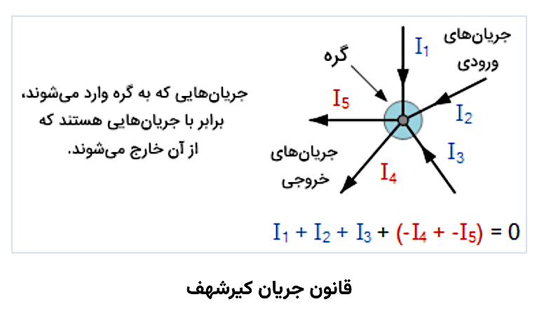

در شکل بالا، مقدار سه جریان I1، I2 و I3 که به گره وارد می‌شوند، مثبت است و دو جریان I4 و I5 که از گره خارج می‌شوند، منفی هستند. معادله زیر، رابطه بین جریان‌ها را بیان می‌کند:

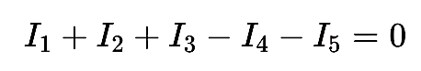

اصطلاح گره در مدارهای الکتریکی معمولاً به اتصال یا پیوند دو یا بیشتر از دو مسیر حامل جریان مانند سیم یا قطعات الکتریکی اتلاق می‌شود. برای جریانی که به گره وارد یا از آن خارج می‌شود، باید یک مسیر بسته وجود داشته باشد. وقتی با تحلیل مدارهای موازی سر و کار داریم، می‌توانیم از KCL استفاده کنیم.

**قانون دوم کیرشهف؛ قانون ولتاژ (KVL)**

قانون ولتاژ کیرشهف یا KVL بیان می‌کند: «در هر شبکه حلقه بسته، کل ولتاژ حلقه برابر با مجموع تمام افت ولتاژهای موجود در آن است».

به عبارت دیگر، مجموع تمام ولتاژهای حلقه باید برابر با صفر باشد. این ایده کیرشهف، به عنوان بقا یا پایستگی انرژی نیز شناخته می‌شود.

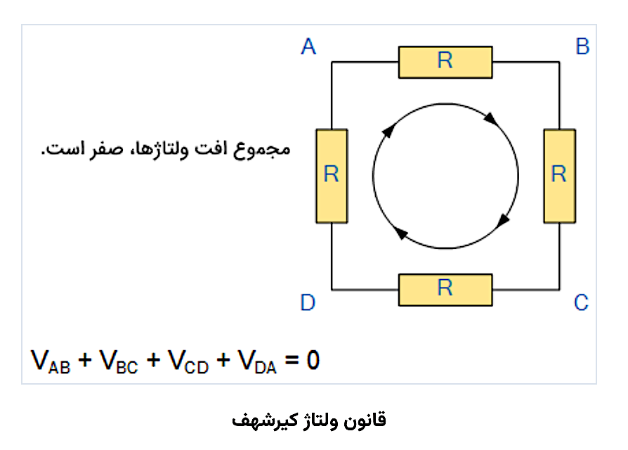

برای نوشتن معادله بر ولتاژ حلقه، باید از یک نقطه آن شروع کنیم، در یک جهت یکسان همه افت ولتاژها را بنویسیم و به همان نقطه اول باز گردیم. این نکته مهم است که وقتی افت ولتاژها را می‌نویسیم تغییر جهت ندهیم، زیرا با تغییر جهت، دیگر مجموع ولتاژها صفر نخواهد بود. از قانون ولتاژ کیرشهف می‌توان در مدارهای سری استفاده کرد.

وقتی یک مدار DC یا AC را با استفاده از قوانین مداری کیرشهف تحلیل می‌کنیم، با واژه‌ها و اصطلاحاتی روبرو می‌شویم که بخش‌های مختلف مدار را توصیف می کنند، مانند گره، مسیر، شاخه، حلقه و مش. این اصطلاحات در مدارهای الکتریکی بسیار تکرار می‌شوند و دانستن آن‌ها امری ضروری است.

**اصطلاحات مدارهای DC**

* **مدار (Circuit):** یک مدار، مسیر هادی حلقه بسته‌ای است که جریان الکتریکی در آن برقرار می‌شود.
* **مسیر (Path):** یک خط از عناصر یا منابع متصل به هم است.
* **گره (Node):** گره، یک اتصال یا پیوند از مدار است که در آن، دو یا بیشتر از دو عنصر مدار به هم متصل هستند. گره را با یک نقطه مشخص می‌کنیم.
* **شاخه (Branch):** شاخه، یک یا گروهی از اجزای مدار مانند مقاومت یا منبع است که بین دو گره وصل شده‌اند.
* **حلقه (Loop):** حلقه، یک مسیر بسته در مدار است که اگر از یک نقطه شروع کنیم و به همان جا برگردیم، بیش از یک بار از هر عنصر عبور نکرده باشیم.
* **مش (Mesh):** مش، ساده‌ترین حلقه مدار است که شاخه‌ای در آن نیست.

شکل زیر گره، حلقه و شاخه را در یک مدار ساده نشان می‌دهد.

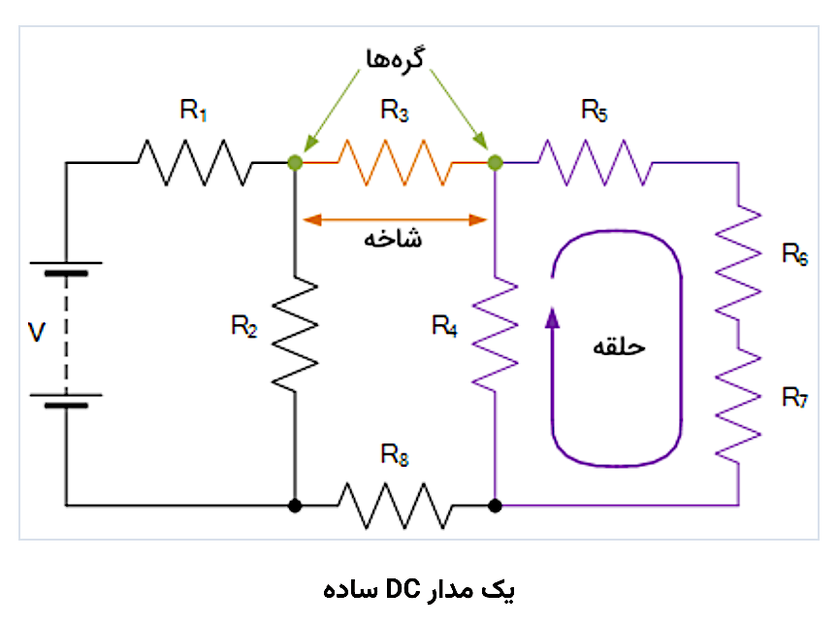

دقت کنید که می‌گوییم اجزیای مدار به صورت سری به هم متصل هستند، اگر جریان یکسانی از آن‌ها بگذرد و می‌گوییم موازی هستند، اگر ولتاژ دو سر آن‌ها برابر باشد.

**کاربرد قوانین مداری کیرشهف**

با کمک دو قانون مداری کیرشهف می‌توان مقادیر ولتاژ و جریان مدار را پیدا کرد. روند اصلی استفاده از این قوانین به صورت زیر است:

1. فرض کنید همه ولتاژها و مقاومت‌ها داده شده‌اند (اگر داده نشده باشند، آن‌ها را نامگذاری کنید، مثلاً V۲ ،V۱ و ... و R۲ ،R۱ و ...).
2. هر شاخه مدار را به عنوان شاخه جریان در نظر بگیرید و نامگذاری کنید (I1، I2، I3 و غیره).
3. معادلات قانون اول کیرشهف را برای هر گره بنویسید.
4. معادلات قانون دوم کیرشهف را برای حلقه‌های مستقل مدار بنویسید.
5. از معادلات خطی به دست آمده استفاده کرده و جریان‌های نامعلوم را بیابید.

مشابه آنچه در مثال بالا انجام دادیم، می‌توانیم از تحلیل حلقه برای محاسبه جریان‌های هر حلقه مستقل استفاده کنیم که محاسبات ریاضی را با کمک قوانین کیرشهف کاهش می‌دهد.

**روش انجام آزمایش (قانون اُهم):**

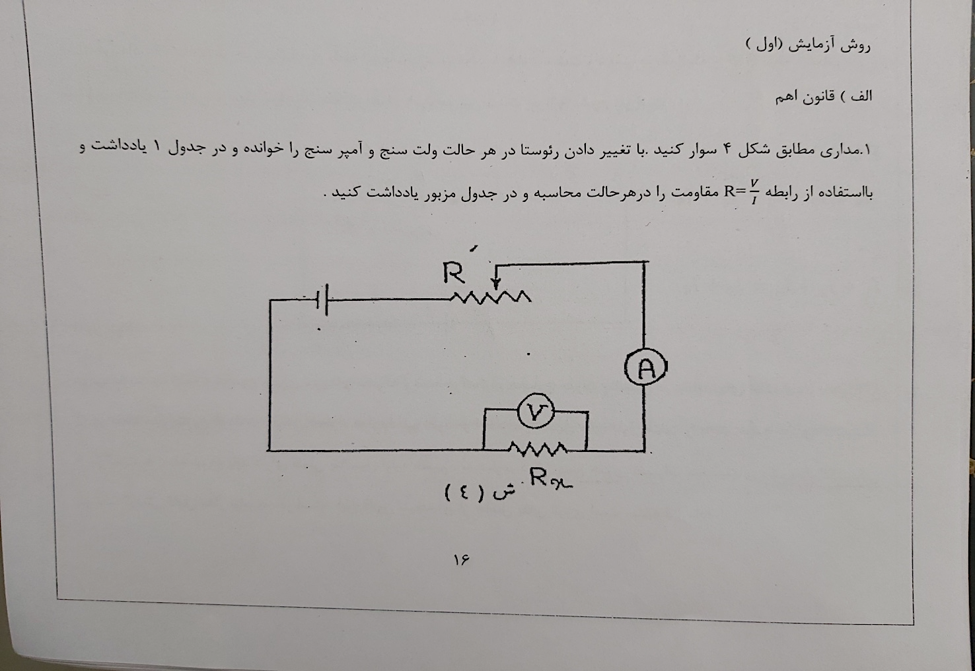

|  |  |  |  |  |  |  |  |
| --- | --- | --- | --- | --- | --- | --- | --- |
| **R** | ۱۰۰ اُهم | ۲۰۰ اُهم | ۳۰۰ اُهم | ۴۰۰ اُهم | ۵۰۰ اُهم | ۷۰۰ اُهم | ۹۰۰ اُهم |
| **V** | ۸.۷۸ ولت | ۶.۶۷ ولت | ۵.۳۵ ولت | ۴.۴۶ ولت | ۳.۸۳ ولت | ۲.۹۹ ولت | ۲.۴۵ ولت |
| **I** | ۰.۰۵ آمپر | ۰.۰۴ آمپر | ۰.۰۳ آمپر | ۰.۰۲ آمپر | ۰.۰۲ آمپر | ۰.۰۲ آمپر | ۰.۰۱ آمپر |
| **RX** | ۱۷۵.۶ اُهم | ۱۶۶.۵ اُهم | ۱۷۸.۳ اُهم | ۲۲۳ اُهم | ۱۹۱.۵ اُهم | ۱۴۹.۵ اُهم | ۲۴۵ اُهم |

**نمودار میله‌ای جهتِ نمایش بهتر داده‌های جمع‌آوری‌شده:**

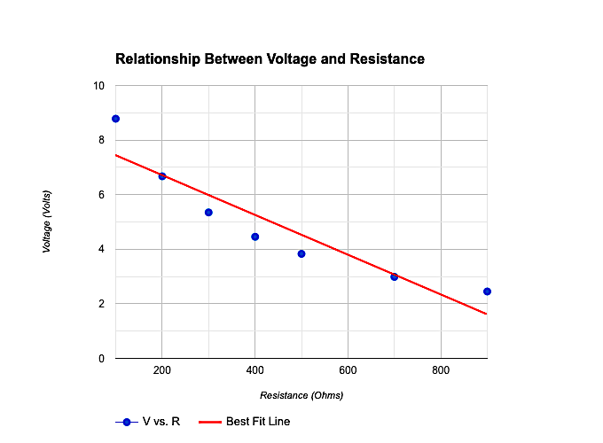

**روش انجام آزمایش (قوانین کیرشهف – تخقیق قانون اول):**

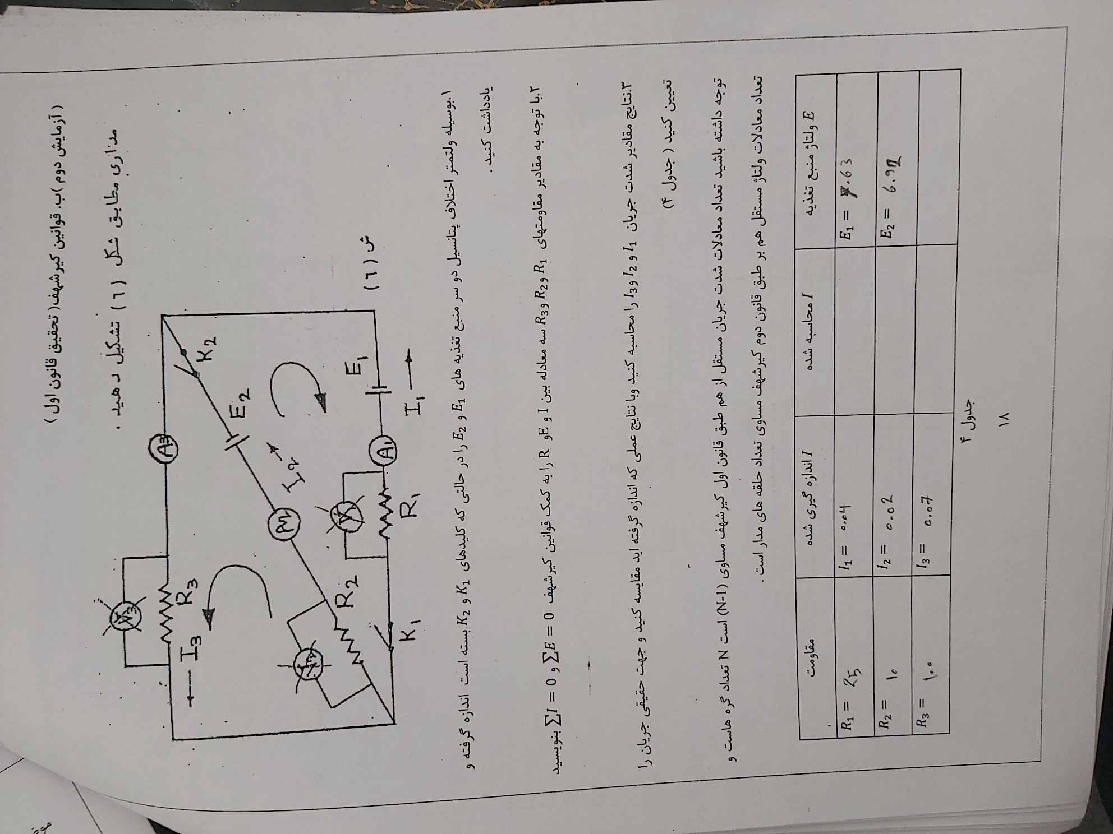

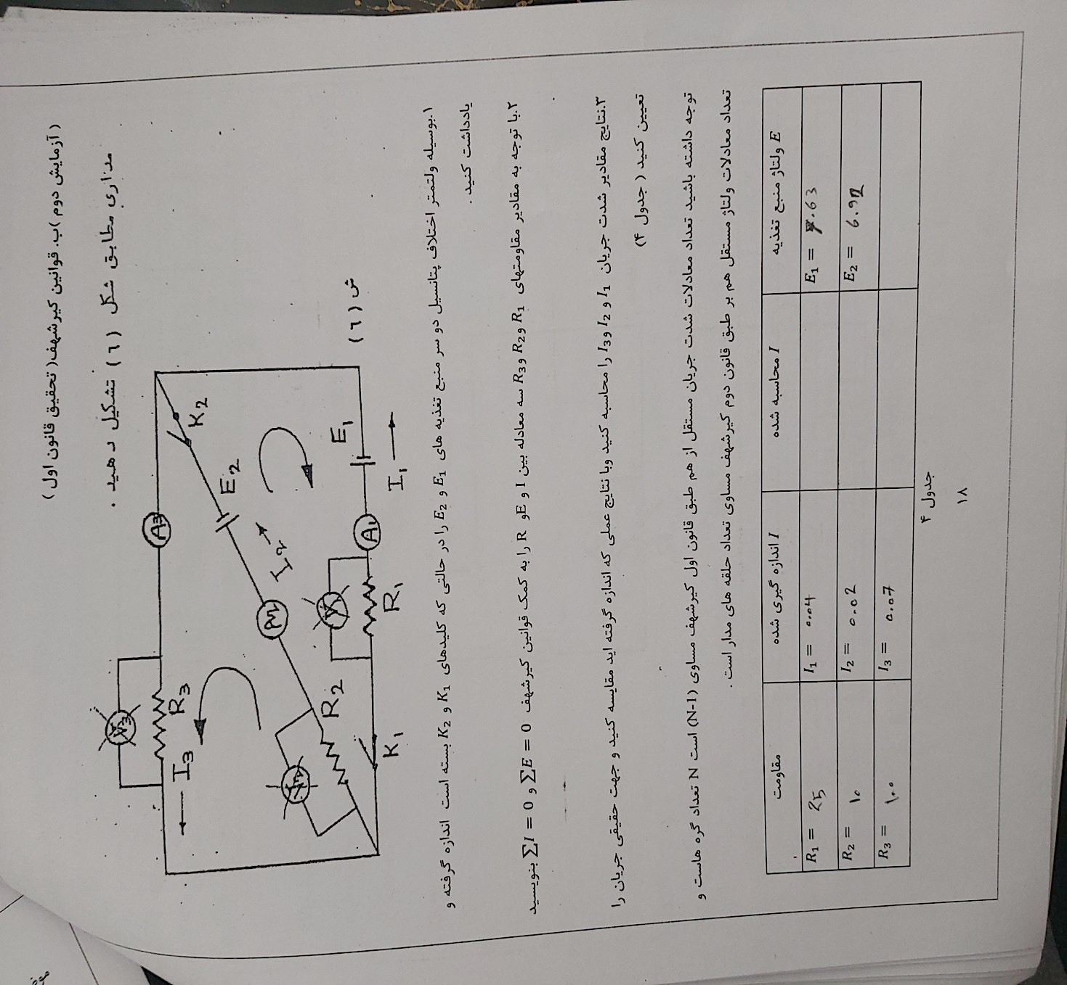

|  |  |  |
| --- | --- | --- |
| مقاومت | اندازه‌گیری‌شده I | ولتاژ منبع تغذیه E |
| R1 = ۲۵ اُهم | ۰.۰۴ آمپر = I1 | E1 = ۷.۶۳ ولت |
| R2 = ۱۰ اُهم | ۰.۰۲آمپر = I1 | E2 = ۶.۹۲ ولت |
| R3 = ۱۰۰ اُهم | ۰.۰۷ آمپر = I1 |  |

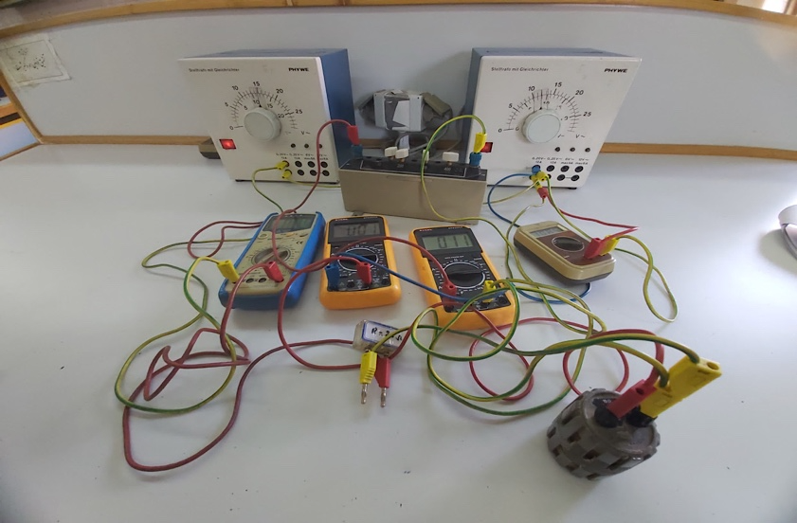

**نتیجه‌گیری:**

با توجه به آزمایش انجام شده در آزمایشگاه فیزیک، قوانین اُهم و کیرشهف در مدارهای الکتریکی مورد بررسی قرار گرفتند. همچنین، مقاومت درونی دستگاه‌های اندازه‌گیری (ولت‌متر) نیز اندازه‌گیری شد. نتایج این آزمایش‌ها می‌تواند به بهبود فهم ما از رفتار مدارهای الکتریکی و استفاده بهینه از دستگاه‌های اندازه‌گیری کمک کند.

با انجام این سری آزمایش‌ها فهمیدیم که قانون اُهم، با تعیین رابطه‌ی مستقیم بین جریان الکتریکی و ولتاژ، نقش مهمی در تحلیل مدارها دارد. قوانین کیرشهف نیز، روابطی هستند که به کمک آن‌ها می‌توان جریان و ولتاژ بخش‌های مختلف مدار را محاسبه کرد.

در این آزمایش‌ها، مقاومت درونی دستگاه‌های اندازه‌گیری نیز مورد ارزیابی قرار گرفته است. مقاومت درونی ولت‌مترها و سایر دستگاه‌های اندازه‌گیری، تأثیر مستقیمی بر دقت اندازه‌گیری‌ها دارد. با اندازه‌گیری مقاومت درونی این دستگاه‌ها، می‌توان به بهبود دقت و صحت نتایج اندازه‌گیری‌ها کمک کرد.

**منابع استفاده‌شده برای تهیه این گزارش:**

1. <https://blog.faradars.org/ohms-law-and-power/>
2. <https://blog.faradars.org/kirchhoffs-circuit-law/>
3. دستورکار آزمایشگاه فیزیک پایه ۲، گروه فیزیک، دانشکده علوم، دانشگاه ارومیه
4. <https://www.wikipedia.org/>

**ضمائم:**

